|  |
| --- |
| Ilustre Municipalidad de la Pintana |
| Análisis y Propuesta de Software |
| *Proyecto:*  Sistema de Decretos |



**Contenido**

Introducción 3

Descripción General 4

Sistema Actual 4

Casos de Usos 8

Perspectiva del Nuevo Producto 14

Funciones del Producto 14

Requisitos Específicos 15

Requisitos Funcionales 23

Requisitos de rendimiento 25

**Introducción**

El presente tiene información funcional acerca del proyecto Sistema de Decretos. Proyecto que tiene como finalidad mejorar la funcionalidad y usabilidad del actual sistema de escritorio Decretos. Entregando mayor confianza y acceso a dicha información, además de mejorar el sistema de acceso a la misma.

Se informan también cuáles son las funcionalidades asociadas a esta solución, según las indicaciones los usuarios. Especificando cuáles serán los límites y alcances de ello, además, de establecer las herramientas y tecnologías que permitirán al equipo de desarrollo conseguir esta solución.

Este documento está construido para determinar cuáles deben ser las funcionalidades, de acuerdo a los requerimientos entregados por los usuarios, que deben ser implementadas por este sistema.

“Decretos” es una aplicación de escritorio, diseñada para mejorar la administración y control de los decretos generados dentro del municipio. Dentro de sus funciones específicas se consideran 2 muy relevantes: Registro de proceso y Reporte de estado. Además cuenta con un sistema de gestión de usuarios de la aplicación.

Para mejorar y optimizar el uso del sistema y acceso a la información se plantea una solución web, que favorece el acceso al sistema, y por defecto, a todas sus funcionalidades.

# Descripción General

Los decretos son claves para el funcionamiento del municipio. Se relacionan directamente con las órdenes de la alcaldía, de tal manera, que se usan para casi todas las acciones internas, por ejemplo, contratar gente, administrar direcciones, gestionar compras o pagos, etc. La comunicación y la información que se canaliza para los funcionarios del municipio es vital para poder gestionar la ejecución de dichas órdenes. Por lo que este funcionamiento necesita una gestión y administración clara, ordenada y altamente transparente para toda la comunidad.

El municipio cuenta actualmente con un sistema informático que les ayuda a llevar el registro de manera organizada y clara, la cuál puede ser accedida desde cualquier equipo que cuente con la aplicación “Decretos”, pero que cuenta con algunas fallas además de ser una aplicación que está desactualizada a las tecnologías actuales del mercado.

## Software Actual

El software de actual uso, llamado “Decretos” (versión 13.06.1), es una aplicación de escritorio, basada en el formato WPF, en el lenguaje .NET Visual Basic. Conecta a la base de datos de la aplicación “Decretos” y también a la base de datos contable de CAS.

Al ser una aplicación de escritorio, restringe el acceso a la información con la que trabaja, y su rendimiento depende completamente de la capacidad del equipo, además de utilizar más recursos de los necesarios.

El diseño es funcional, pero poco amigable, poco intuitivo y no es portable, ya que la aplicación cuenta con sus características rígidas por el tipo de programación con que se constituye. Cuenta con cuatro módulos: Decretos, General, Listados, Devoluciones y Ayuda. Cada uno de ellos entrega con las herramientas básicas para realizar el proceso de registro de rutas, que es la función principal.

No cuenta con mensajes de control de errores dirigidos al usuario o indicadores de carga de información, lo que tiende a confundir a los usuarios, provocando en ocasiones errores por mal manejo de esta situación.

## Pantallas sistema actual

Pantalla Inicial: Al ingresar despliega un cuadro de inicio de sesión. Para realizar cualquier actividad a excepción del login, es necesario tener una sesión activa.

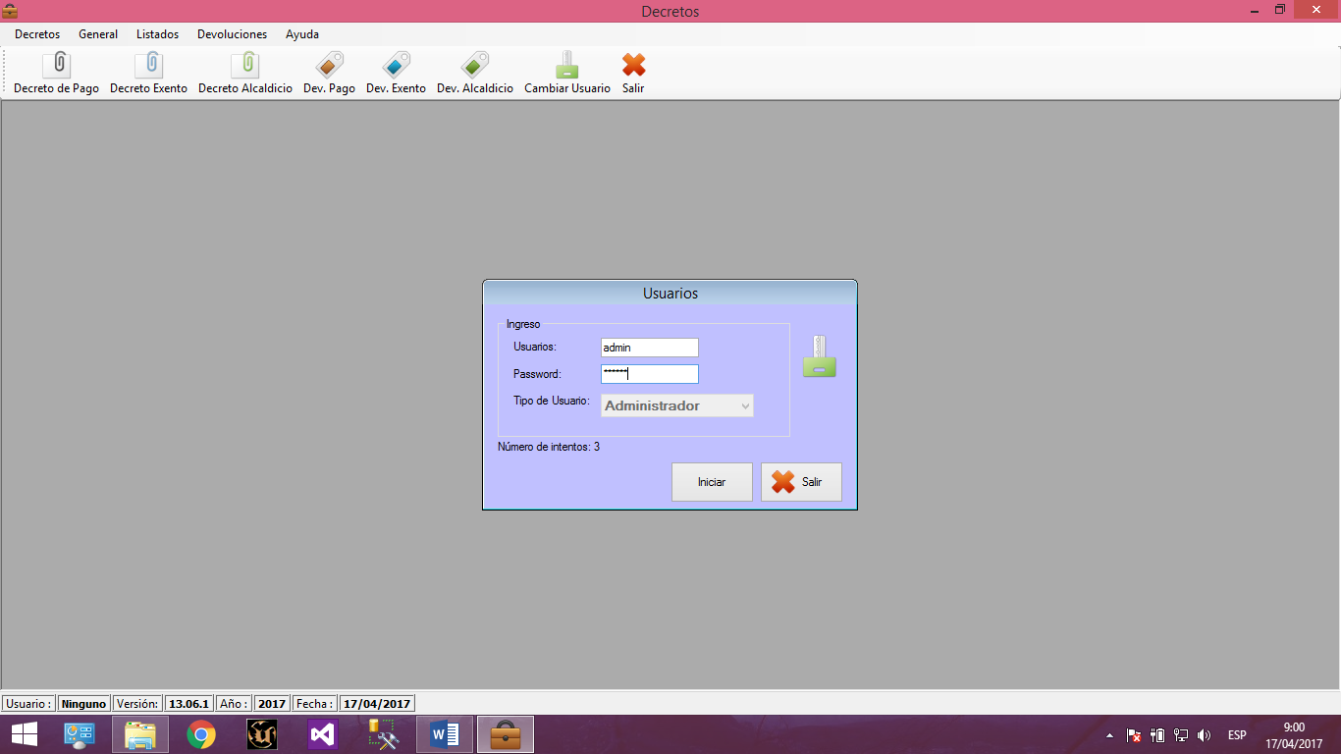

Menú Decretos: Se despliega al seleccionar en la barra de menú la opción “Decretos”, o se puede tener un acceso directo a través de la barra de funciones. Permite acceder a gestión sobre los tres tipos de decretos.

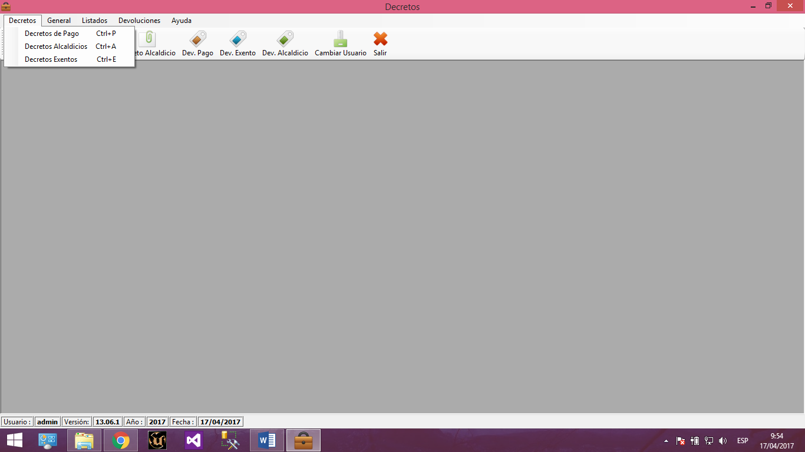

Pantalla de modificación de decreto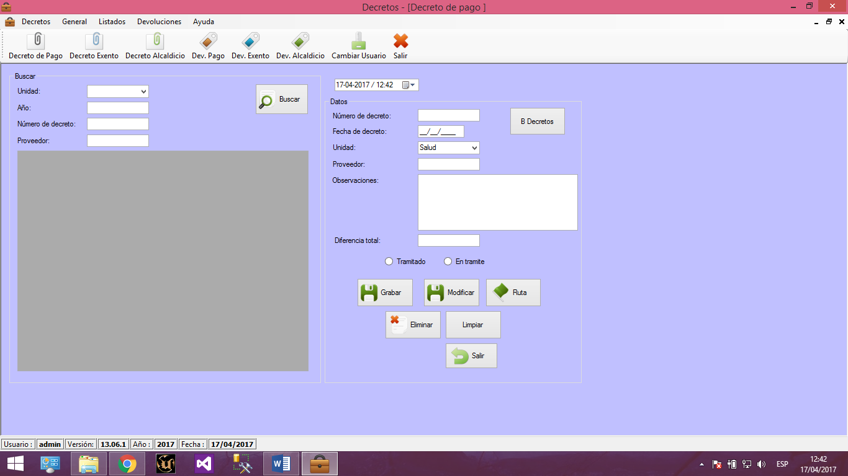

Menú Usuarios: Se despliega al seleccionar en la barra de menú la opción “General”, o se puede tener un acceso directo a través de la barra de funciones. Permite acceder a gestión tanto de usuarios como de la sesión.

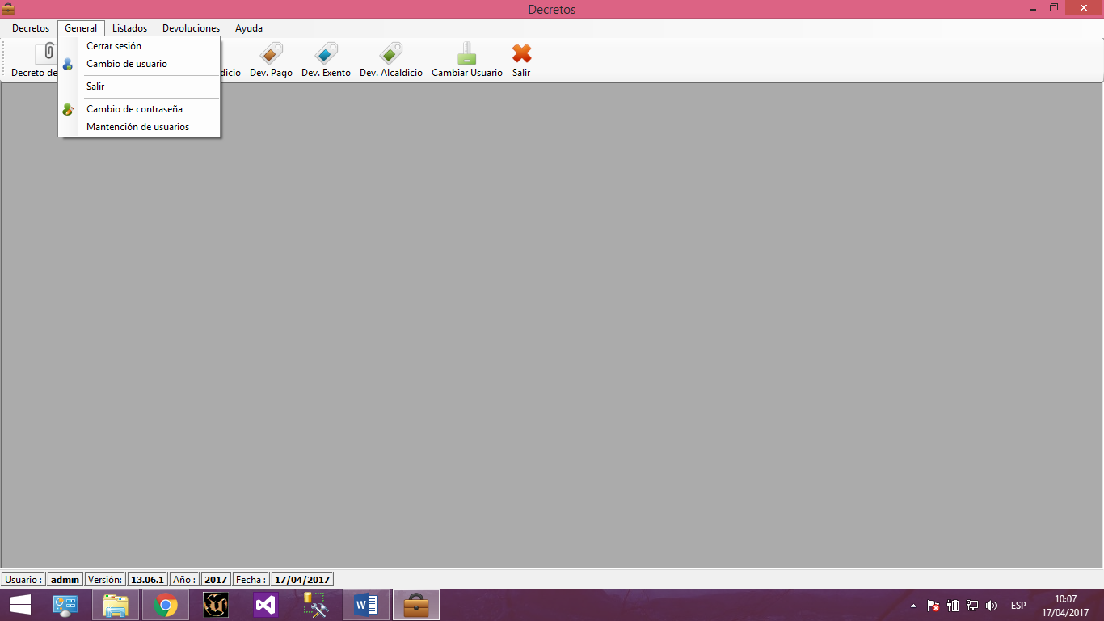 

Menú Listados: Se despliega al seleccionar en la barra de menú la opción “Listados”. Permite acceder a gestión de informes de estados de rutas de los decretos.

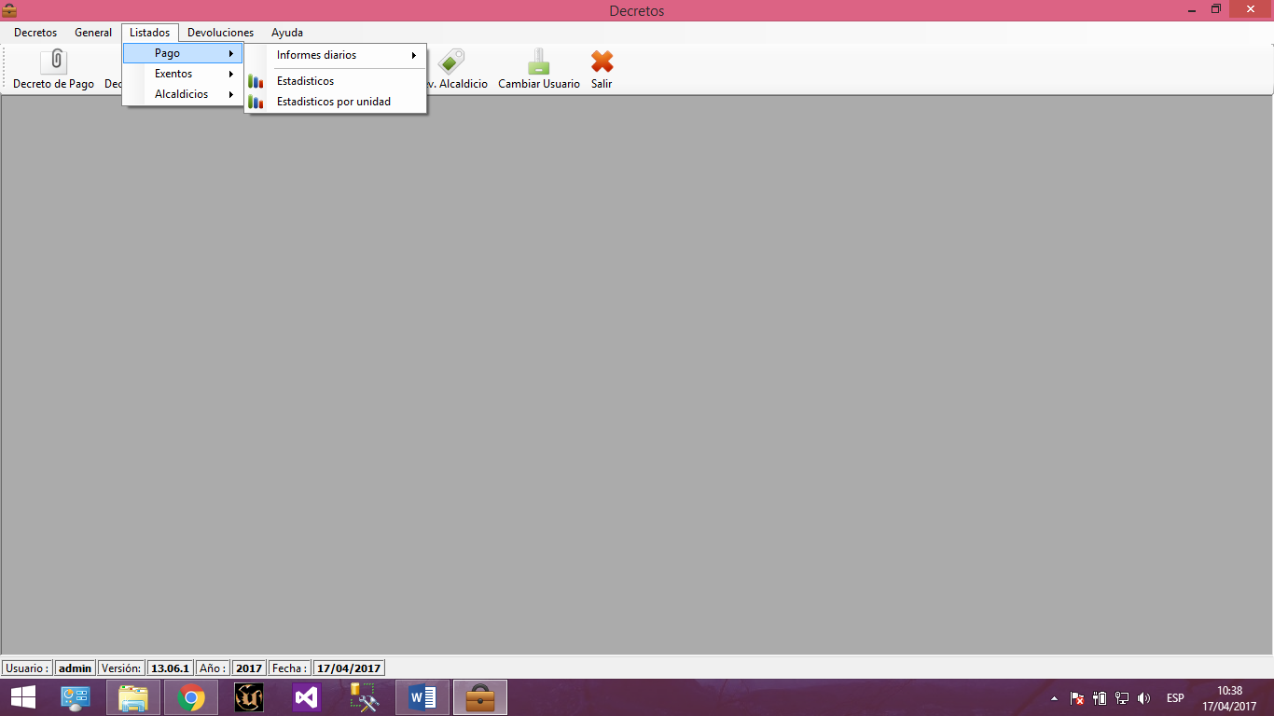

Pantalla de gestor de listado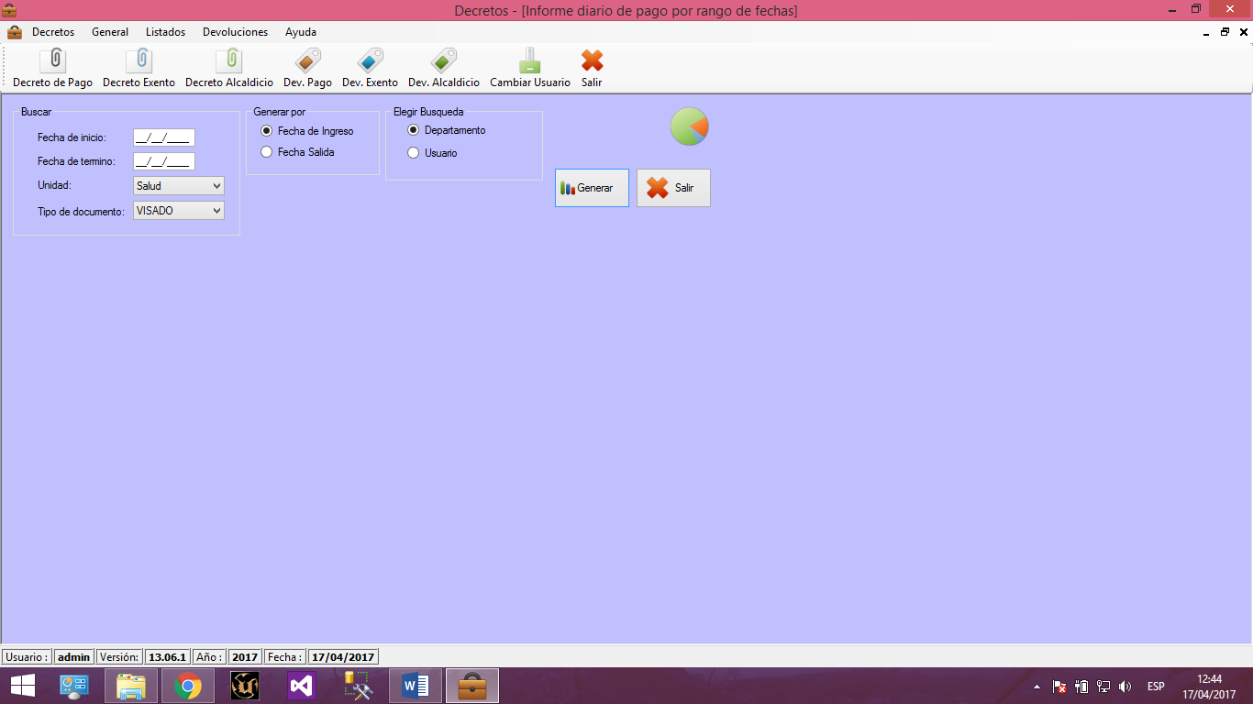

Menú Devoluciones: Se despliega al seleccionar en la barra de menú la opción “Devoluciones”. Permite acceder a gestión devoluciones de los decretos.

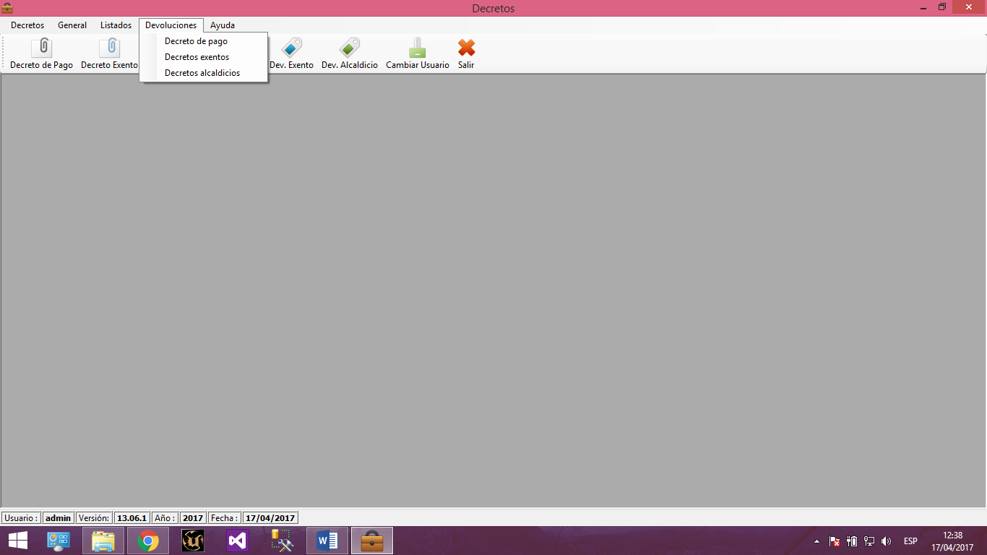 

Pantalla de gestor de devolución de decretos 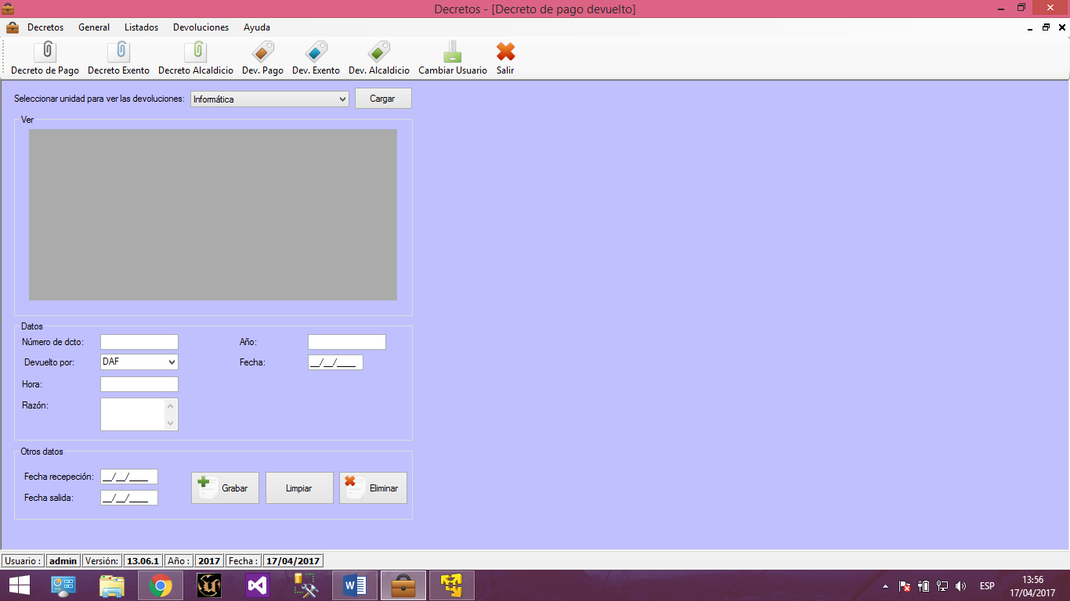

## Casos de Uso

Actores Involucrados

Secretaria: Persona a cargo de realizar el ingreso al sistema.

Administrador del sistema: Persona a cargo de administrar a los usuarios.

CU1- Autenticar Usuarios

**Descripción:**

Esta opción permite validar el ingreso de un usuario al sistema.

**1- Flujo Básico:**

1.1-Conexión (Usuario): El usuario se identifica utilizando su nombre de Usuario y contraseña y presionando el botón ingresar.

1.1-Conexión (Sistema): Se valida que el usuario exista en el sistema y que la contraseña corresponda al usuario.

**2- Flujo Alternativo:**

2.1-Desplegar Error (Sistema): Si el usuario no logra identificarse al hacer clic en ingresar, básico se despliega el error: "El usuario y/o contraseña no son correctos. Verifique los datos".

2.2-Desplegar Error (Sistema): Si el usuario ha ingresado su contraseña incorrectamente más de 3 veces, saldrá el error: "No hay más oportunidades".

**3- Precondiciones:**

3.1-El trabajador debe estar registrado en el sistema.

**4-Postcondiciones:**

4.1-El trabajador logra ingresar al sistema o no logra ingresar al sistema indicando el motivo por el cual no pudo ingresar.

Administración de Usuarios

**Descripción:** Esta opción permite agregar, eliminar, modificar y ver a los usuarios del sistema.

CU2- Crear usuario:

Descripción: Esta opción permite al administrador crear un usuario en el sistema.

**1-Flujo básico:**

1.1-Ingreso al sistema (Administrador): Una vez autenticado, el administrador se dirige hacia el menú general.

1.1-Ingreso al sistema (Sistema): al abrir menú saldrán las opciones de administración de los usuarios.

1.2-Seleccionar opción (Administrador): ya en el menú general, el administrador selecciona el menú de mantención de usuarios.

1.3-Mostrar el formulario (Sistema): Al momento en el que el administrador presiona la opción de mantención de usuarios, el sistema despliega el formulario de agregación que contiene los siguientes campos:

-Usuario.

-Contraseña.

-Nombre de Usuario.

-Tipo de Usuario: -Administrador

-Unidad: -Informática

-Administración Municipal

-DAF

-Oficina De Partes

-Ases. Jurídica

-Secplac

-Dideco

-Transito

-Dom

-Diga

-Serv. Operativos

-Juzgado Policía Local

-Control

-Alcaldía

-Sec. Municipal

-Social

-Gabinete

-Dir. Salud/Educación

-Pers. Serv. Traspasados

-Personal Municipal

-Inspección

-Dpto. Salud

-Dpto Educación

-Otros

-Devolución: -Si o No

-Correo

1.4-Ingresar valores (administrador): El administrador ingresa los valores correspondientes en los campos del formulario. Una vez completo todos los campos, el analista presiona el botón grabar para crear el usuario.

1.5- Usuario creado: El analista hace clic en el botón de grabar y se despliega un mensaje que indica que el usuario se agregó.

**2-Flujo Alternativo:**

2.1-Desplegar notificación: Si Durante el crear usuario existe una inconsistencia se desplegara un mensaje de error que dice: "El usuario se agregó correctamente".

**3-Precondiciones:**

-El usuario no debe existir en el sistema.

**4-Postcondiciones:**

El administrador logra ingresar al usuario o recibe un error al momento de ingresar un usuario.

CU3-Eliminar Usuario:

Descripción: Esta opción permite al administrador eliminar a un usuario del sistema.

**1-Flujo básico:**

1.1-Ingreso al sistema (Administrador): Una vez autenticado, el administrador se dirige hacia el menú general.

1.1-Ingreso al sistema (Sistema): al abrir menú saldrán las opciones de administración de los usuarios.

1.2-Seleccionar opción (Administrador): ya en el menú general, el administrador selecciona el menú de mantención de usuarios.

1.3-Mostrar el formulario (Sistema): Al momento en el que el administrador presiona la opción de mantención de usuarios, el sistema despliega el formulario de agregación que contiene los siguientes campos:

-Usuario.

-Contraseña.

-Nombre de Usuario.

-Tipo de Usuario: -Administrador

-Unidad: -Informática

-Administración Municipal

-DAF

-Oficina De Partes

-Ases. Jurídica

-Secplac

-Dideco

-Transito

-Dom

-Diga

-Serv. Operativos

-Juzgado Policía Local

-Control

-Alcaldía

-Sec. Municipal

-Social

-Gabinete

-Dir. Salud/Educación

-Pers. Serv. Traspasados

-Personal Municipal

-Inspección

-Dpto. Salud

-Dpto Educación

-Otros

-Devolución: -Si o No

-Correo

1.4- Ingresar valores (administrador): El administrador ingresa el nombre de usuario en el campo correspondiente.

1.5- Eliminación de usuario (administrador): El administrador presiona el botón de eliminar.

1.5- Eliminación de usuario (Sistema): El sistema despliega un mensaje de confirmación para la eliminación del usuario.

**2-Flujo Alternativo:**

2.1-Desplegar Error: Al momento de eliminar usuario se puede presentar una inconsistencia que despliega un error, indicando que:

- el usuario no existe: Indica que el usuario a eliminar no existe o puede que ya se haya eliminado.

-falta de datos: indica que falta completar algún campo para poder continuar con la eliminación.

**3-Precondiciones**:

El usuario debe existir en el sistema.

**4-Postcondiciones**:

El Analista logra eliminar al usuario o recibe un error durante el proceso de eliminación.

CU4- Cambio de contraseña:

Descripción: Esta opción permite al analista cambiar la contraseña a un usuario en el sistema.

**1-Flujo básico:**

1.1-Ingreso al sistema (Administrador): Una vez autenticado, el administrador se dirige hacia el menú general.

1.1-Ingreso al sistema (Sistema): al abrir menú saldrán las opciones de administración de los usuarios.

1.2-Seleccionar opción (Administrador): ya en el menú general, el administrador selecciona el menú de cambio de contraseña.

1.3-Mostrar el formulario: El sistema despliega el formulario de modificación que contiene los siguientes campos:

-usuario

-contraseña actual

-nueva contraseña

-reingrese contraseña

1.4-Ingresar valores (Administrador): El analista ingresa los valores correspondientes en los campos del formulario. Una vez completo todos los campos, seleccione generar.

1.5-Cambio de contraseña (Sistema): El sistema realiza el cambio de contraseña del usuario a la nueva.

**2-Flujo Alternativo:**

2.1-Desplegar notificación: Si Durante el cambio de contraseña existe una inconsistencia se desplegara un error que indica que el usuario y la contraseña ingresada son incorrectas.

**3-Precondiciones:**

-El usuario debe existir en el sistema y la contraseña debe estar correcta.

**4-Postcondiciones:**

El analista logra cambiar la contraseña o recibe un error al momento de intentar realizar el cambio.

CU5- Consulta de decreto de Pago, Exento, Compra o Alcaldicio:

El sistema permite hacer la consulta correspondiente de un decreto, logrando que la persona capaz de hacer las modificaciones correspondientes, tengo los permisos para realizarlo.

**1-Flujo básico:**

1.1-Ingreso al sistema (Usuario): Una vez autenticado, el administrador se dirige hacia el menú general.

1.1-Ingreso al sistema (Sistema): Al abrir menú saldrán las opciones de decreto de pago, exento o alcaldicio.

1.2-Ingreso de datos de búsqueda de decreto (Usuario): El usuario realiza el ingreso de los parámetros requeridos para poder buscar los decretos asignados.

1.3-Observaciones y Modificaciones (Usuario): El Usuario es capaz de modificar los datos necesarios y de poner observaciones extras a este.

1.4-Enrutamiento de Decreto (Usuario): El usuario, una vez termine de realizar los cambios necesarios, envía el decreto al departamento correspondiente. En caso de que el decreto llega a su destino final simplemente se da por terminado.

**2-Flujo Alternativo:**

2.1-Devolucion de Exento (Usuario): Si el Usuario encuentra algún error en el decreto o algo por lo cual se deba devolver, el usuario realiza el ingreso en la pestaña de devolución, enviándolo nuevamente a la persona que realizo el enrutamiento anterior.

**3-Precondiciones:**

-El decreto debió ser ingresado anteriormente y ser enrutado correctamente.

**4-Postcondiciones:**

El Usuario es capaz de realizar el enrutamiento o la el cierre de la ruta del decreto.

## Perspectiva del Nuevo Producto

Se función principal de “Decretos Web” consiste en administrar, organizar, exponer y suministrar información de los registros de los decretos del municipio, en el ámbito de registro del recorrido de este. Además de ello implementa una interfaz clara, amigable e intuitiva, para mejorar la percepción del sistema por parte del usuario. Dentro de las características principales nos encontramos con:

• Mecanismos de navegación claros y sencillos.

• Páginas con títulos significativos.

• Información dosificada en cada pantalla, con una presentación estructurada y coherente.

• Lenguaje claro, asequible para cualquier usuario.

• Uso del color con suficiente contraste, para garantizar la legibilidad.

• Homogeneidad de las barras de navegación en todas las páginas de la aplicación.

• Sistemas de búsqueda tolerantes al error, que informan de posibles causas de un escaso resultado o incluso plantean sugerencias al usuario

## Funciones del Producto

Decretos Web cuenta con las mismas funcionalidades de la aplicación Decretos, y además abre las puertas a mejoras y optimizaciones de estas, incluyendo también el poder agregar funciones. Entre las que ya posee encontramos:

* Permite añadir paso a un recorrido del decreto
* Permite realizar devolución/rechazo del documento
* Genera Informe detallado de estado de decretos
* CRUDE usuarios (Crear, actualizar y eliminar).
* Cambio de sesión en el programa
* Actualiza password a un usuario
* Finaliza la sesión, mantiene abierto el programa
* Cierra la aplicación

## Características de los Usuarios

Los usuarios a contemplar son funcionarios municipales, principalmente personal de secretarías de direcciones y áreas; encargadas de registrar y hacer seguimiento al estado de las rutas de los decretos.

## Suposiciones y Dependencias

1. Se requiere que el cliente cuente con un equipo conectado a internet en un sistema Windows 7 o superior.
2. El sistema de información funciona autónomamente, sin necesidad de comunicarse con otros sistemas externos a la institución, por lo que no hay dependencias respecto de otros sistemas y recursos (exceptuando en ingreso del decreto).
3. Se asume que los usuarios del sistema deben poseer conocimiento y habilidades en el ámbito de sus funciones: conocimiento de los procedimientos definidos por la institución.
4. Se establece la seguridad a nivel de aplicación del sistema, con lo cual se garantizan las sesiones únicas de usuarios.

# Requisitos Específicos

El modelo se sustenta de igual manera de como lo hace el sistema actual. Ingresando tanto a la base de datos propia de Decretos, como a la data que utilizan los sistemas CAS. El sistema exige la respuesta mínima de al menos 50 usuarios conectados a la vez, los cuales realizan consultas a la data de decretos. Además de ello, este sistema debe ser ampliable y escalable, es decir, debe permitir a futuro agregar algunas otras funcionalidades.

Sólo tendrán acceso funcional al sistema, aquellos usuarios que estén registrados. Según su perfil serán las funciones que podrá ejercer cada uno de ellos, pero, se considera que todos tendrán amplio acceso de visualización de información.

Dentro de sus principales funciones sobre un decreto, el sistema es capaz de revisarlo, registrar la ruta, devolverlo y finalizar el proceso de validación. Incluye además informes de registro de decretos, a modo de seguimiento, y gestión de tiempos del proceso.

## Requisitos comunes de los interfaces

Lo que se plantea es una plataforma web, responsiva, lo que permite un acceso desde cualquier equipo además de ajustarse a la resolución y tamaño de la pantalla del usuario. El acceso al sitio debe ser a través de cualquier explorador, y debe tener las validaciones necesarias para evitar errores de ingreso de datos.

### Interfaces de usuario

El producto debe cumplir con un estándar de fácil interacción con el sistema, sus contenidos y fluidez en la navegación según estándares de la World Wide Web Consortium (W3C).

**Diseño Genérico**

Login

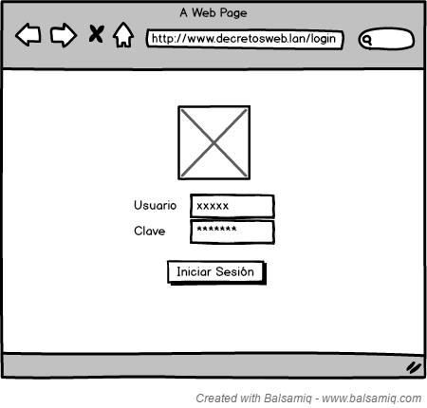

Acceso al Sistema

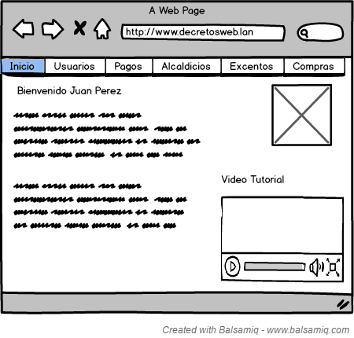

Estados Decretos

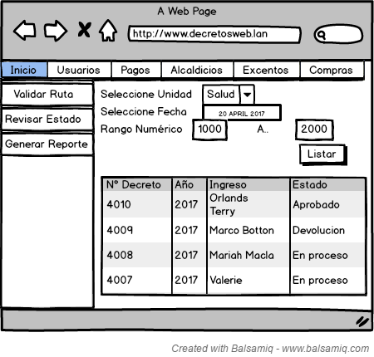

Reportes Decretos

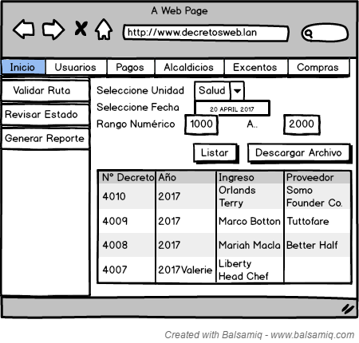

Revisar Estado Decreto



Reportes Decretos

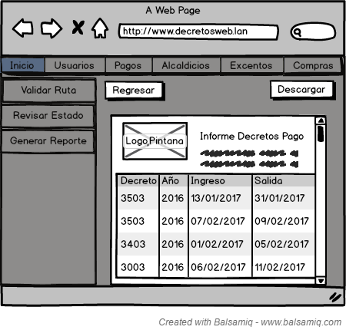

Validar Decretos

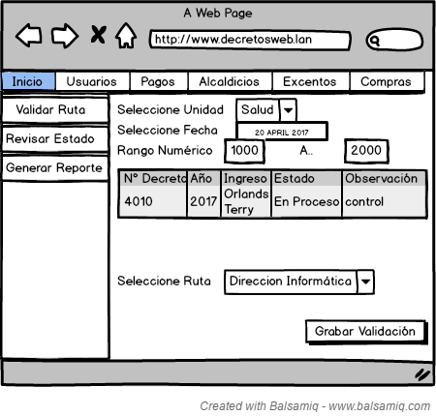

Crear Usuario

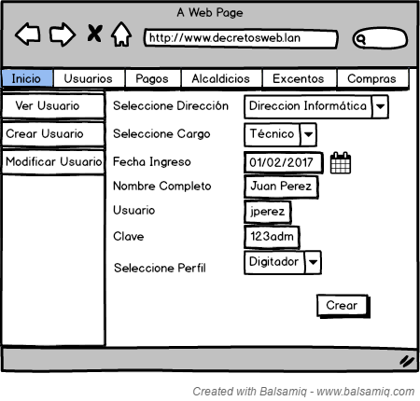

Ver Usuario

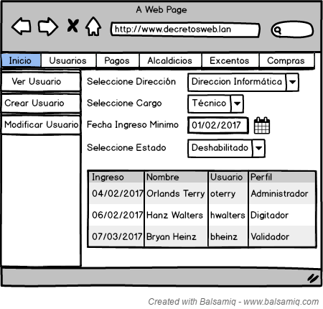

Modificar Usuario



**Páginas a Desarrollar**

El acceso al sistema es a través de login, la que será la página inicial, una vez validado el usuario, será redirigido al inicio de la aplicación. Cada página estará enlazada a una funcionalidad de la lista a continuación. A las cuáles se ingresará a través de un sistema modular.

-Menú Módulos

-Decretos

-Decretos de Pago

-Decretos de Excento

-Decretos de Compras

-Decretos Alcaldío

-Usuarios

-Mantención de Usuarios

-Cambio de contraseña

-Cerrar sesión

-Reportes

-Reporte Pagos

-Reporte Exentos

-Reporte Compras

-Reporte Alcaldicios

-Ayuda

-Reporte de Errores

-Instructivos

### Interfaces de hardware

Esta aplicación interactúa con elementos tales como computador de escritorio (desktop), computadores portátiles (notebook) y con cualquier dispositivo que cuente con navegador web.

## Requisitos Funcionales

|  |  |
| --- | --- |
| **Identificación del requerimiento:** | RF01 |
| **Nombre del Requerimiento:** | Login (Autentificación de Usuario). |
| **Características:** | El sistema debe autenticar y validar el ingreso de sus usuarios. |
| **Descripción del requerimiento:** | Cada funcionario registrado puede ingresar al sistema por medio de su usuario y clave personal. |

|  |  |
| --- | --- |
| **Identificación del requerimiento:** | RF02 |
| **Nombre del Requerimiento:** | Ruta Decretos de Pago |
| **Características:** | El sistema debe registrar la ruta del decreto de pago |
| **Descripción del requerimiento:** | Permite buscar un decreto, registrar su estado en la ruta y además puede validar si el decreto puede seguir avanzando o necesita devolverse para corregir algún problema. |

|  |  |
| --- | --- |
| **Identificación del requerimiento:** | RF03 |
| **Nombre del Requerimiento:** | Ruta Decretos de Excento |
| **Características:** | El sistema debe gestionar la ruta del decreto de excento |
| **Descripción del requerimiento:** | Permite buscar un decreto, registrar su estado en la ruta y además puede validar si el decreto puede seguir avanzando o necesita devolverse para corregir algún problema. |

|  |  |
| --- | --- |
| **Identificación del requerimiento:** | RF04 |
| **Nombre del Requerimiento:** | Ruta Decretos Compras |
| **Características:** | El sistema debe gestionar la ruta del decreto de compras |
| **Descripción del requerimiento:** | Permite buscar un decreto, registrar su estado en la ruta y además puede validar si el decreto puede seguir avanzando o necesita devolverse para corregir algún problema. |

|  |  |
| --- | --- |
| **Identificación del requerimiento:** | RF05 |
| **Nombre del Requerimiento:** | Ruta Decretos Alcaldícios |
| **Características:** | El sistema debe gestionar la ruta del decreto de alcaldicio |
| **Descripción del requerimiento:** | Permite buscar un decreto, registrar su estado en la ruta y además puede validar si el decreto puede seguir avanzando o necesita devolverse para corregir algún problema. |

|  |  |
| --- | --- |
| **Identificación del requerimiento:** | RF06 |
| **Nombre del Requerimiento:** | Mantenedor de Usuarios |
| **Características:** | El sistema debe incluir un mantenedor de usuarios |
| **Descripción del requerimiento:** | Permite a un usuario administrador ingresar, editar y eliminar o deshabilitar a un usuario registrado. |

|  |  |
| --- | --- |
| **Identificación del requerimiento:** | RF07 |
| **Nombre del Requerimiento:** | Actualización de Contraseña |
| **Características:** | El sistema debe incluir un editor de clave de usuario |
| **Descripción del requerimiento:** | Permite a un usuario poder editar su clave de acceso al sistema. |

|  |  |
| --- | --- |
| **Identificación del requerimiento:** | RF08 |
| **Nombre del Requerimiento:** | Cierre de Sesión |
| **Características:** | El sistema debe incluir un cierre de sesión |
| **Descripción del requerimiento:** | Permite a un usuario poder finalizar su sesión. |

|  |  |
| --- | --- |
| **Identificación del requerimiento:** | RF09 |
| **Nombre del Requerimiento:** | Reporte de Ruta Decretos de Pago |
| **Características:** | El sistema debe incluir reporte del estado de la ruta del decreto |
| **Descripción del requerimiento:** | Permite a un usuario registrado acceder a una vista de registros de las rutas del decreto de pago, aplicando criterios de búsqueda de fecha. |

|  |  |
| --- | --- |
| **Identificación del requerimiento:** | RF10 |
| **Nombre del Requerimiento:** | Reporte de Ruta Decretos de Exentos |
| **Características:** | El sistema debe incluir reporte del estado de la ruta del decreto |
| **Descripción del requerimiento:** | Permite a un usuario registrado acceder a una vista de registros de las rutas del decreto de exento, aplicando criterios de búsqueda de fecha. |
| **Prioridad del requerimiento:** Alta | |

|  |  |
| --- | --- |
| **Identificación del requerimiento:** | RF11 |
| **Nombre del Requerimiento:** | Reporte de Ruta Decretos Alcaldicios |
| **Características:** | El sistema debe incluir reporte del estado de la ruta del decreto |
| **Descripción del requerimiento:** | Permite a un usuario registrado acceder a una vista de registros de las rutas del decreto alcandicio, aplicando criterios de búsqueda de fecha. |
| **Prioridad del requerimiento:** Alta | |

|  |  |
| --- | --- |
| **Identificación del requerimiento:** | RF12 |
| **Nombre del Requerimiento:** | Servicio de Ayuda |
| **Características:** | El sistema debe incluir módulo de soporte de ayuda |
| **Descripción del requerimiento:** | Permite a un usuario registrado reportar problemas y errores en el funcionamiento del sitio. |
| **Prioridad del requerimiento:** Alta | |

### Requisitos de rendimiento

La infraestructura de red municipal local cumple con lo mínimo en la forma de conexión a los equipos, por lo que permite tener tiempos de respuesta mínimos, los que varían de acuerdo al hardware de cada equipo terminal.

El 100% de los equipos que cuenten con navegador se considerarán aptos para la aplicación

Para una óptima respuesta se requiere que el equipo cuente al menos con:

-Sistema Operativo Windows 7 o superior

-Procesador Dual Core (2M de caché)

-Tarjeta de video Integrada o Tarjeta de video de 256 MB

-Memoria 2 gb

-Navegador Web Actualizado a su última versión

### Seguridad

El sistema será testeado y validado por los usuarios funcionarios del municipio. Sólo pueden entrar al sistema los usuarios registrados, y los datos trabajados se almacenan en los servidores locales, cuya infraestructura y seguridad es controlada directamente por la Dirección de Informática del municipio.

### Fiabilidad

El sistema contará con una fiabilidad del 96.5% dicho porcentaje es contemplado a un plazo de 365 días. Donde el 3.5% restante es la suma del tiempo en que la aplicación no se encuentra disponible u operativa.

### Mantenibilidad

El producto estará bien diseñado y documentado, considerando que se puede adaptar a posibles mejoras y puede existir una extensión de funcionalidades en el futuro.

El usuario tendrá un formulario de contacto para reportar fallas u observaciones de su cuenta por el uso de algún servicio, el que será enviado a la mesa de ayuda para prestar soporte y aplicar las correcciones necesarias.

### Portabilidad

El sistema será de fácil interacción con su contenido y cuenta con fluidez en la navegación según estándares “World Wide Web Consortium”.

Al ser web, el sistema es 100% portable por lo cual, desde cualquier punto podrán tener acceso a un panel de administración e información de los decretos.